Педагогічний портфоліо

учасника професійного конкурсу

«Учитель року - 2015»

Зміст
Розділ I.
  - Анкета учасника конкурсу
  - Фотографія вчителя та фотоматеріали про педагогічну діяльність

Розділ II.
2.1. Лист-подання
2.2. Висновок про педагогічну та методичну діяльність учителя
2.3. Опис педагогічного досвіду вчителя з реалізації проблеми: «Робота з обдарованими учнями на уроках математики»

Розділ III.
3.1. Творчий доробок
3.2. Цикл уроків

Анкета учасника І (районного) туру
Всеукраїнського конкурсу «Учитель року – 2015»

Серобян
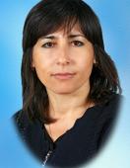

(Прізвище)
Аїда
(Ім’я)
Володимирівна
(По-батькові)
07.10.1968 рік
(Дата народження (день, місяць, рік)

І. Робота
Місце роботи (найменування освітнього закладу відповідно до статуту) | Харківська гімназія №34 Харківської міської ради Харківської області
Посада | вчитель математики
Предмети, які викладає | математика
Загальний педагогічний та трудовий стаж (повних років на момент заповнення картки) | 24
Кваліфікаційна категорія | І
Почесні звання та нагороди (найменування та дата отримання) | не має
ІІ. Освіта
Найменування та рік закінчення професійної освіти | Харківський державний педагогічний університет ім. Г.С.Сковороди, 26 червня 1990 р.
Спеціальність, кваліфікація за дипломом | вчитель математики і фізики
Додаткова професійна освіта за останні три роки (найменування освітніх програм, курсів, стажування і т.п., місця та строки їх отримання) | курси підвищення кваліфікації вчителів математики в ХАНО, 2011 рік
Вчений ступінь | не має
Основні публікації (в т.ч. брошури, книги) | не має
ІІІ. Громадська діяльність
Участь у роботі громадських організацій (найменування, напрям діяльності, дата вступу) | -
Участь в реалізації районних, обласних, державних проектів (указати статус участі). | -
ІV. Контакти
Робоча адреса з поштовим індексом | 61080 вул.Локомотивна, 2 м.Харікв
Робочий телефон з міжміським кодом | (057) 52-80-48
Домашній телефон з міжміським кодом | не має
Мобільний телефон | 0664587215
Робоча електронна пошта | sch34@kharkivosvita.net.ua
Особиста електронна пошта | не має
Адреса особистого сайту, блогу та ін., де можна познайомитись з учасником та опублікованими їм матеріалами | не має
Адреса шкільного сайту в Інтернеті (якщо є) | school34.klasna.com.ua
V. Професійні цінності
Професійне кредо учасника | Придумавши “арифметичне“ розв’язання, я вперше відчув ту радість відкриття, прагнення до якої і зробило мене математиком (академік В.Арнольд)
Чим приваблює робота в школі | Спілкування з дітьми та колегами та можливість поділитися знаннями з предмету.
Професійні та особисті цінності найбільш близькі учаснику | Чесність, справедливість, доброзичливість, готовність допомогти, відповідальність, вимогливість до себе та до інших.
В чому, за думкою учасника, складається місія переможця Конкурсу «Учитель року» | Вдосконалити форми та методи своєї роботи та поділитися досвідом роботи з вчителями району.

Вірність відомостей,
які представлені в інформаційній карті, підтверджую.
Даю дозвіл на внесення інформації в базу даних і використання анкети в некомерційних цілях для розміщення в Інтернеті, буклетах і періодичних освітніх виданнях з можливістю редакторської обробки.

_____________ /_______________________/
(підпис) (Прізвище, ініціали)

«14» жовтня 2014 р.

«Компетентнісний підхід у правовій освіті: шляхи формування пізнавальної компетенції учня на уроках права».

Опис педагогічного досвіду вчителя з реалізації проблеми:

«Робота з обдарованими учнями на уроках математики»

Серобян Аїда Володимирівна - вчитель математики, має I кваліфікаційну категорію, загальний педагогічний стаж 24 роки, з яких 18 років працює в Харківській гімназії № 34.
Аїда Володимирівна – вчитель із чіткою мотивацією інноваційної діяльності та визначеною позицією, здатний не лише підтримувати інноваційні процеси, а й ініціювати їх. Завдяки досконалій організації самоосвітньої діяльності постійно вдосконалюється професійна майстерність учителя і, як наслідок, формується авторитет педагога серед учнів, батьків, колег. Останні три роки учитель працює над проблемою «Робота з обдарованими учнями на уроках математики».
Актуальність проблеми, його практичне значення
У новій політичній ситуації, що склалась в Україні, простежуються дві тенденції, що переважають: по-перше, відродження національної свідомості, української культури і мови, виховання громадянина України; по-друге, прагнення до інтеграції у світове, європейське співтовариство.
Процеси перебудови в Україні обумовили нові тенденції в розвитку освіти. Потреба суспільства в творчих, діяльних і обдарованих людей, оновлення національної свідомості, відродження духовності викликали необхідність появи нової концепцій освіти.
Центром ціеї концепції є творча особистість, робота з дітьми, які виділяються насамперед підвищеним рівнем розумового розвитку.
Загальна розумова обдарованість викликає найбільший і цілком зрозумілий інтерес у нашій країні. Іноді ціх дітей ми називаємо обдаровнми дітьми.
У Державній національній програмі «Освіта (Україна XXI століття)» серед пріоритетних напрямів реформування шкільної освіти визначено: «...своєчасне виявлення ранньої обдарованості, забезпечення умов для розвитку талановитих дітей», а також «...удосконалення навчально-виховного процесу в шкільних закладах з урахуванням особистих якостей, стану здоров'я, природних задатків дитини».
Отже, вибір мною теми з самоосвіти «Робота з обдарованими учнями на уроках математики» спрямований на високі кінцеві результати, на підвищення якості й ефективності навчання, на всебічний розвиток особистості.
Завдання, що необхідно вирішити:
- забезпечити розвиток та саморозвиток особистості учня, виходячи з виявлення його індивідуальних особливостей;
- планувати навчально-виховний процес з орієнтацією на здібності, нахили, інтереси, ціннісні орієнтації і суб’єктивний досвід кожного учня;
- формувати інтерес до пізнання, бажання та вміння навчатися;
- створювати умови та надавати можливості учням самовизначитися та самореалізуватися у тій галузі діяльності, яка найбільш відповідає їх потенційним здібностям.
Теоретичною базою досвіду є: методичні розробки щодо психологічних аспектів роботи з обдарованими дітьми в освітньому закладі (І.В. Сідоренка; С.В. Панченка); розробки з діагностики, розвитку, супроводу здібних та обдарованих дітей (Л. Дерев’янко); напрямки програми роботи з обдарованими учнями (А.М. Позднякова); Програми курсів за вибором (Белешко Д.Т., Пекарської Л.В., Зубкевича Г.); навчальний посібник для учнів «Неформальна математика. 6 – 9 класи. ( Тадєєва В.О.); навчальний посібник для факультативного курсу «Задачі з параметрами (укладачі: вчителі математики СЗШ №8 Нагурнік Л.О., Кравчук Г.Т.); розробки І.М.Дичківської «Інноваційні педагогічні технології» та посібник Н.П. Волкової « Педагогіка». .) та положення проблемного навчання ( Дж. Дьюї, М. Махмутової, Т. Ільїної, Г. Вернера, В.Окопа, А.Матюшкіна, П.Підкасистого).
Технологія реалізації проблеми
На уроках математики робота з обдарованими учнями реалізується через постановку перед учнями системи проблемно–пошукових завдань зростаючого рівня складності,систематичну організацію самостійної роботи, широке застосування наочності. У процесі навчання я звертаю особливу увагу на диференційований та індивідуальний підхід; створення проблемних ситуацій; організацію частково-пошукової діяльності; залучення обдарованих учнів до пояснення нового матеріалу. В практичній діяльності застосовую прикладні задачі; складні вправи з районних та обласних олімпіад; конкурсів, турнірів, з тестів ЗНО. Методи, прийоми та технології навчання, що застосовуються на уроках, спрямовані на розвиток здібностей учнів. Я переконана, що сучасний етап розвитку суспільства потребує випускника, який володіє соціальною компетентністю, а саме: здатністю брати на себе відповідальність, бути активним у прийнятті рішень. Таке переконання спонукає до активного пошуку форм уроку, які дозволяють зробити цікавою роботу учнів на творчому рівні.
У своїй роботі з обдарованими учнями дотримуюсь рекомендацій щодо методів роботи за Е.Торенсом:
1. Визначення раніше не використовуваних можливостей.
2. Надання дитині свободи вибору області прикладання сил.
3. Індивідуалізоване використання навчальних програм.
4. Створення умов для конкретного втілення творчих ідей.
5. Виключення будь-якого тиску на дітей.
6. Підкреслювання позитивного значення індивідуальних відмін між людьми.
7. Повага потенційних можливостей відстаючих.
8. Демонстрація ентузіазму.
9. Допомога дітям, які висловлюють відмінні від інших думки і тому відчувають тиск.
10. Витягування максимальної користі з хобі.
11. Поблажливе становище до можливого безладу.
12. Здатність переконати учнів, що вчитель є однодумцем, а не супротивником.
У своїй роботі використовую такі методи роботи: дослідницький, частково-пошуковий, проблемний, проектний; форми роботи: класно-урочна (робота в парах, у малих групах, різнорівневі завдання, творчі завдання), консультації (з виниклої проблеми), наукові гуртки, товариства, урок-дискусія, урок-гра; позаурочні форми: предметні олімпіади; інтелектуальні марафони; різні конкурси і вікторини; словесні ігри та забави; проекти з різ ної тематики; рольові ігри; індивідуальні творчі завдання.
На уроках організовую диференціацію та індивідуалізацію навчання обдарованих та здібних учнів, вимагаю від них активності, творчості.
Перш за все, важливо вивчити індивідуальні особливості учнів у класі.
Потім працювати в трьох напрямках:
I - різнорівневий підхід до дітей.
Використовувати різнорівневі завдання (навчальні та контролюючі). Дитина повинна вміти оцінювати себе і своїх товаришів, знати, що необхідно вміти на оцінку "4-6", "7-9" і "10-12".
I рівень - завдання на відтворення учнями знань у тому вигляді, як вони були викладені в підручнику або розкриті учителем. (Оцінка "4-6")
II рівень - завдання на застосування знань і умінь за зразком в повторюваної навчальної ситуації. (Оцінка "7-9")
III рівень - завдання на творче застосування знань і умінь у новій навчальній ситуації. (Оцінка "10-12")
Використовувати різнорівневі завдання необхідно не тільки на уроках, а й у вигляді домашнього завдання.
ІІ- навчання самостійній роботі.
Вчити працювати самостійно з підручником, з додатковою літературою, проводити дослідницьку роботу.
III-навчання дослідницькій роботі.
Використовувати завдання з елементами дослідження, розвиваючі завдання. Такі завдання можна пропонувати, як додаткові (тобто не обов'язкові для виконання) всього класу, але для обдарованих учнів ці завдання є обов'язковими (виконання таких завдань оцінюється оцінкою «5», якщо учням допущена помилка, то оцінка не виставляється.)
Систематично пропонувати учням творчі завдання: скласти завдання, вираз, кросворд, ребус, анаграму і т. д.
Упровадження інновацій у навчально-виховний процес
У своїй роботі намагаюсь розвивати в учнів здібності, критичне мислення не лише на уроці, але і в позакласній діяльності. Тому я проводжу додаткові заняття з обдарованими учнями з метою підготовки їх до олімпіад; проводжу факультативний курс з учнями старшої школи, консультації. Під час цих занять учні вирішують проблемні завдання, завдання випереджаючого змісту. При цьому я застосовую традиційні форми роботи з обдарованими дітьми: факультативні заняття; індивідуальні заняття з випереджаючими програмами; групові заняття різновікових груп з підготовки до олімпіад; заняття в групах міжшкільних з підготовки до олімпіад.
При роботі з обдарованими дітьми необхідно використовувати сучасні педагогічні та комп'ютерні технології:
- технологія різнорівневого навчання;
- технологія проблемно-розвиваючого навчання;
- технологія проектно-дослідницької діяльності;
- інформаційно-комунікаційні технології;
- технологія самостійної діяльності.
Вся робота з обдарованими дітьми будується в тісному співробітництві з батьками і психологом.
Результати діяльності вчителя. Зміни в якості знань учнів, розвитку їхнього інтересу до предмету
Учні гімназії беруть активну участь у конкурсах, турнірах, олімпіадах з математики. Результативність участі учнів педагога можна представити у вигляді таблиці.
Навчальний рік | Назва | Прізвище та ім`я учнів | Клас | Місце  (район. етап)
2012/  2013 н.р. | Районний етап олімпіади з математики | Щербань Ревекка  Щербань Дарина | 6-А  9-А | ІІ  ІІ
2012/  2013 н.р. | VІI міський турнір юних математиків для учнів 9 – 11 класів загальноосвітніх навчальних закладів | Носов Володимир  Хечуєва Анна  Баранчиков Євген  Мальцева Марія (Кращий доповідач)  Щербань Дарина | 11-А  10-А  9-А | Участь
2012/  2013 н.р. | Математичний конкурс  «Кенгуру» | 75 учнів | 5-11 класи | І, ІІ,  ІІІ місця
2012/  2013 н.р. | Позапрограмовий конкурс «Мультитест» (Інститут розвитку шкільної освіти) | 25 | 6-11 | Дипломи учасників
2013/  2014 н.р. | Районний етап олімпіади з математики | Коротаєв Максим | 7-Б | І
2013/  2014 н.р. | Районний етап VІIІ міського турніру юних математиків для учнів 9-11-х класів загальноосвітніх навчальних закладів | Гамалій Ольга («Кращий рецензент»)  Мальцева Марія  Щербань Дарина  Касперович Ярослав  Александров Кирило | 11-А  10-А | III
2013/  2014 н.р. | Математичний конкурс «Кенгуру» | 108 учнів | 5-11 класи | І, ІІ,  ІІІ місця
2014/  2015 н.р. | Районний етап ІХ міського турніру юних математиків для учнів 9-11-х класів загальноосвітніх навчальних закладів | Щербань Дарина (кращій опонент)  Касперович Ярослав  Александров Кирило | 11-А | III

Перспектива впровадження.
Загальну технологію впровадження ефективного досвіду в практику можна подати в такій послідовності:
- ознайомлення вчителів з ефективним педагогічним досвідом, роз`яснення доцільності інтеграції класичної дидактики з інноваційною на засіданнях кафедр, педагогічної ради;
- показ прийомів роботи на практиці шляхом відвідування уроків та позакласних заходів;
- тренування вчителів до оволодіння вміннями та навичками у ході проведення проблемних, творчих семінарів;
- друкована пропаганда шляхом випуску альбомів, буклетів, плакатів;
- наочна пропаганда ефективного педагогічного досвіду методом експонування матеріалів на виставці-ярмарку педагогічних ідей та технологій;
- пропаганда за допомогою технічних засобів навчання:створення мультимедійних презентацій, фонотеки відео- та кінофільмів;
- моральне й матеріальне заохочення носія ефективного педагогічного досвіду.

Серобян Аїда Володимирівна,
вчитель математики
Харківської гімназії №34

Фотоматеріали
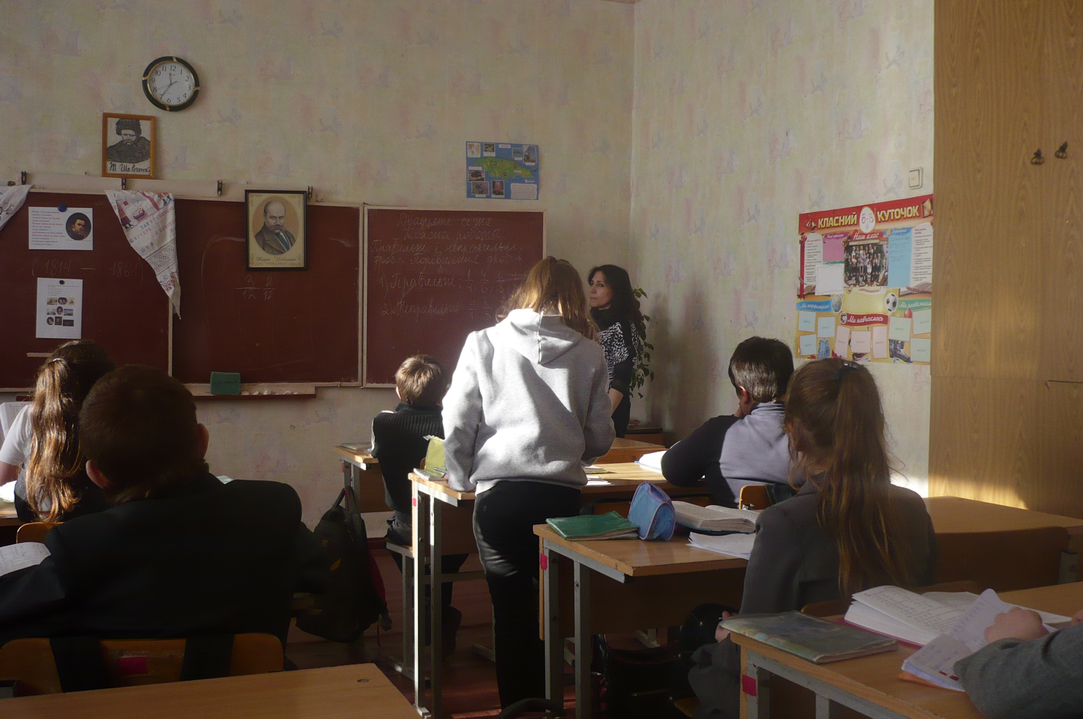 Урок математики у 5-В класі
Гра «Математичний квест» 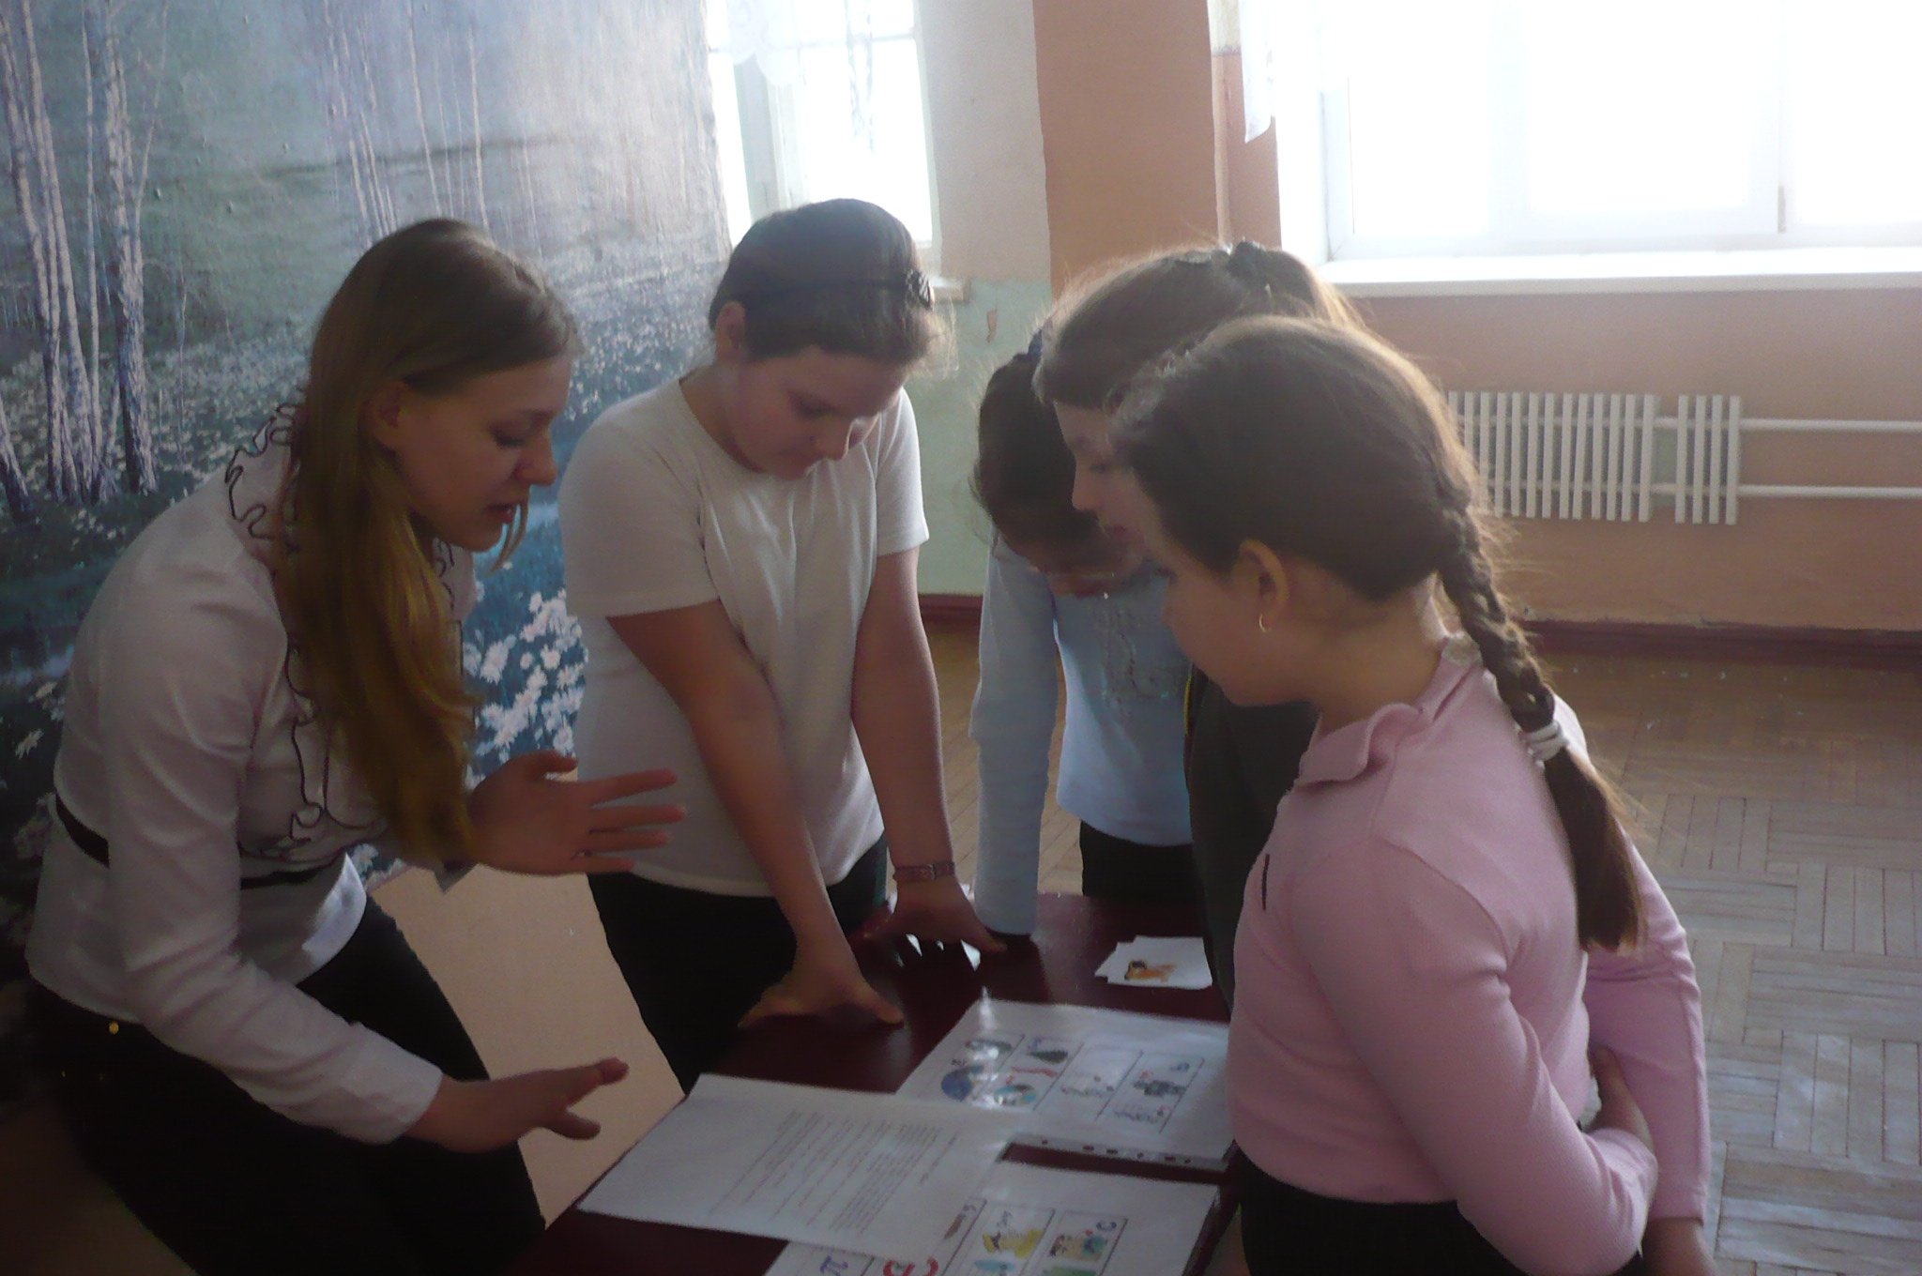
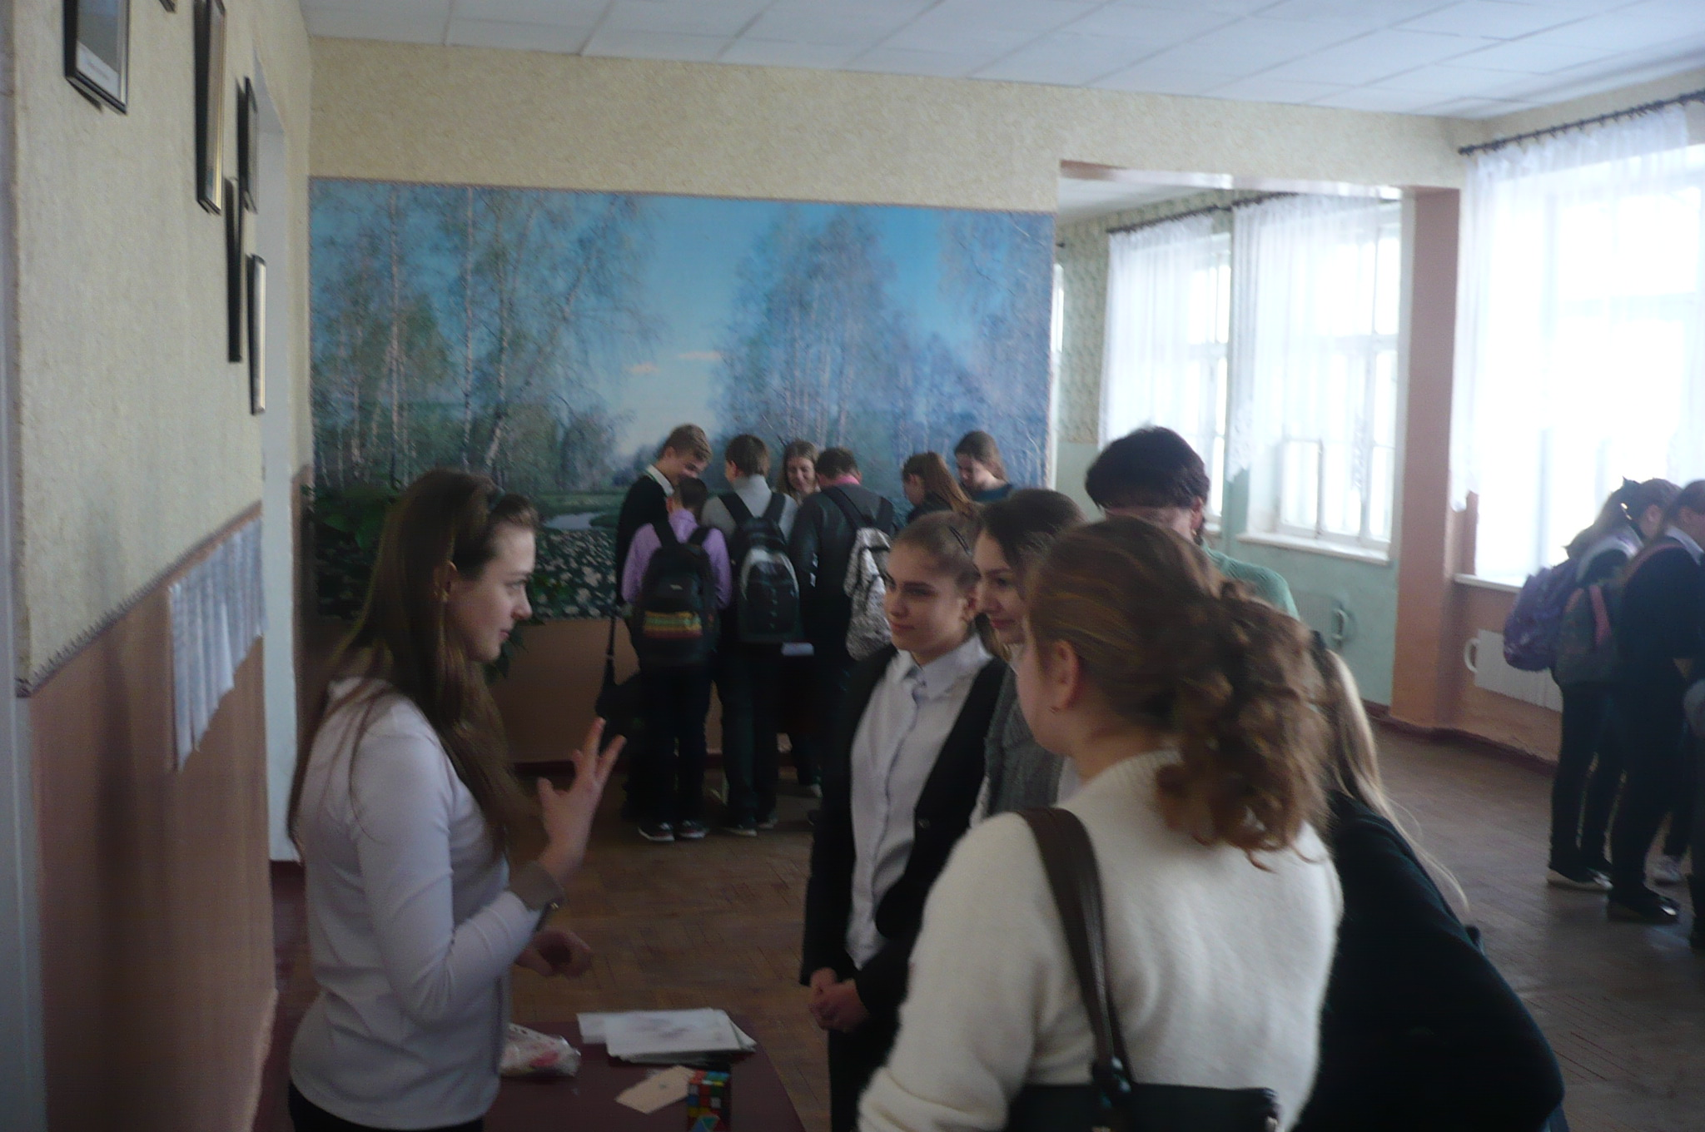
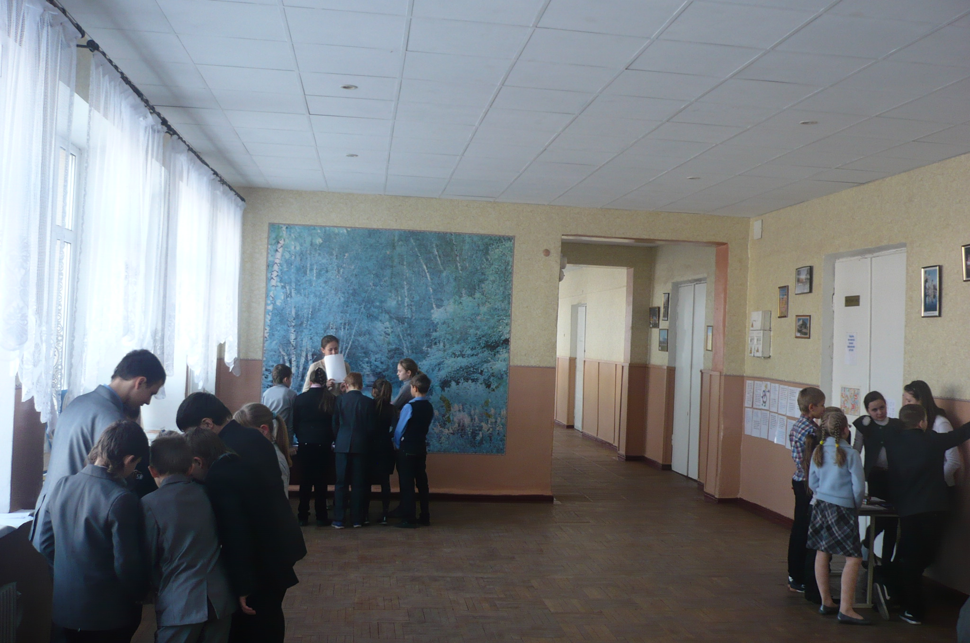

Рекомендації вчителю по роботі з обдарованими дітьми:
1. Чітко вивчайте якості особистості, що характеризують обдарованість.
2. Наявність у дитини навіть однієї якості говорить про обдарованість.
3. Проаналізуйте якості особистості за даними критеріями всіх учнів.
4. Виявляйте вид обдарованості.
5. Розвивайте в обдарованих дітях креативність мислення, самостійність діяльності.
6. Застосовуйте при роботі з обдарованими дітьми сучасні педагогічні та комп'ютерні технології.
7. Враховуйте в роботі з дітьми різницю між фізичними можливостями та інтелектуальними здібностями.
8. Підтримуйте дитину емоційно, бороніть розвиток комплексу неповноцінності.
9. Створіть на уроках комфортні умови для розвитку загальних і спеціальних здібностей обдарованих дітей.
10. Спостерігайте і аналізуйте діяльність обдарованої дитини, підтримуйте тісний контакт з його батьками.
Виявлення обдарованих дітей має починатися вже в початковій школі на основі спостереження, вивчення психологічних особливостей, мови, пам'яті, логічного мислення. Робота з обдарованими і здібними дітьми, їх пошук, виявлення і розвиток повинні стати одним з найважливіших аспектів діяльності школи.
Робота з обдарованими дітьми на уроках математики.
При для самостійного навчання по додатковій літературі різні типи олімпіадних завдань:
• логічні завдання,
• математичні ребуси,
• інваріанти,
• принцип Діріхле,
• геометричні задачі (на розрізання та ін..),
• арифметичні задачі, текстові задачі(розв’язуються з кінця) на переливання, зважування, на рух, виграшні ситуації.
Додаткові можливості для індивідуальної роботи з учнями, у тому числі і з обдарованими, надає використання інформаційних технологій на уроці і в позаурочний час. Використання готових ресурсів на CD-дисках, а також розроблених самим педагогом чи учнями, дозволяє учням працювати в оптимальному темпі, виконувати завдання різного рівня складності, включаючи розвиваючі, дослідницькі. При цьому своєчасно здійснюється контроль. Ще більші можливості для підвищення математичної підготовки учнів надає доступ до Інтернету.
Для того щоб робота з обдарованими була максимально ефективною необхідно виділяти додаткові години для роботи з сильними учнями (факультативи, індивідуально-групові заняття і т.д.).
Найважливішою проблемою нашого суспільства є збереження та розвиток обдарованості. Перед вчителями математики стоїть основне завдання - сприяти розвитку кожної особистості. Тому важливо встановити рівень здібностей і їх різноманітність у наших дітей, але не менш важливо вміти правильно здійснювати їх розвиток. У обдарованих дітей чітко проявляється потреба в дослідницькій і пошуковій активності - це одна з умов, яке дозволяє учню поринути у творчий процес навчання і виховує в ньому спрагу знань, прагнення до відкриттів, активної розумової праці, самопізнання.
У навчальному процесі розвиток обдарованої дитини слід розглядати як розвиток його внутрішнього потенціалу, вміти ставити мету, шукати способи її досягнення, бути здатним до вільного вибору і відповідальності за нього, максимально використовувати свої здібності.
Виходячи з реальності,актуальність даної проблеми обумовлюються такими суперечностями:
• прагненням суспільства вийти на якісно новий рівень економічного, політичного, інтелектуального та інформаційного розвитку і неможливістю це зробити в силу недосконалості виховно-освітньої системи традиційної школи, в якій слабо реалізується особистісно-орієнтований підхід до кожного учня, втрачається можливість працювати з обдарованими дітьми;
• невідповідністю між змістом, формами і методами навчально-виховного процесу в традиційних умовах загальноосвітніх шкіл і прагнення обдарованих учнів навчитися працювати у науковій, духовній сферах, максимально використовувати свої здібності.
Для вирішення цих завдань мається на увазі:
• формування класів з поглибленим та профільним вивченням предметів, орієнтованих на високі рівні освоєння матеріалу;
• створення нових навчальних планів для цих класів;
• підбір і розміщення висококваліфікованих педагогічних кадрів, які володіють розвиваючими технологіями;
• співпраця школи з вищими навчальними закладами з питань довузівської наукової роботи учнів;
• розширення системи додаткової освіти;
• введення факультативів та спецкурсів;
• індивідуалізація і диференціація в процесі навчання і виховання.
Вчителі математики у своїй роботі використовують такі методи і форми роботи.Ці методи і форми дають можливість обдарованим учням вибрати відповідні форми і види творчої діяльності..

Перспектива впровадження.
Загальну технологію впровадження ефективного досіду вчителя в практику можна подати в такій послідовності:
- ознайомлення вчителів з ефективним педагогічним досвідом, роз`яснення доцільності інтеграції класичної дидактики з інноваційною на засіданнях кафедр, педагогічної ради;
- показ прийомів роботи на практиці шляхом відвідування уроків та позакласних заходів;
- тренування вчителів до оволодіння вміннями та навичками у ході проведення проблемних, творчих семінарів;
- друкована пропаганда шляхом випуску альбомів, буклетів, плакатів;
- наочна пропаганда ефективного педагогічного досвіду методом експонування матеріалів на виставці-ярмарку педагогічних ідей та технологій;
- пропаганда за допомогою технічних засобів навчання:створення мультимедійних презентацій, фонотеки відео- та кінофільмів;
- моральне й матеріальне заохочення носія ефективного педагогічного досвіду.


Список використаних джерел
Характеристика джерела | Перелік використаних джерел
Журнал «Математика в школах України» | Сільвестрова І.А., Фурман М.С. «Навчаємось розв’язувати рівняння та нерівності». - Х.: Вид. група «Основа», 2004. – 272 с.
Програма | Програма для загальноосвітніх навчальних закладів. Математика: Навчальна програма для профільного навчання, програми факультативів, спецкурсів, гуртків, - К., 2003.
Авторська програма | Поздняков А.М. «Програма роботи з обдарованими дітьми на 2007-2008 н.р.»
Авторська програма | П. «Програми курсів за вибором» Белешко Д.Т., Пекарська Л.В., Зубкевич Г.
Збірник | Збірник програм з математики для допрфільної підготовки та профільного навчання (у двох частинах). Ч. І. Допрофільна підготовка / Упоряд. Прокопенко Н.С., Вашуленко О.П., Єргіна О.В. – Х.: Вид-во «Ранок», 2011. – 320 с.
Посібники | Гєнкін С.А., Інтенберг І.В., Фомін Д.В. «Ленінградські математичні гуртки. Посібник для позакласної роботи. Частина перша./ Передмова до українського видання Ядренка М.І. – К.: Вид-во «ТВіМС», 1997. -126 с.  Тадєєв В.О. «Неформальна математика. 6 – 9 класи. Навчальний посібник для учнів, які хочуть знати більше, ніж вивчається у школі. – Тернопіль: Вид-во Навчальна книга», - Богдан, 2003. – 288 с.
Програма | Державна цільова програма роботи з обдарованою молоддю на 2007-2010 роки, затверджена Кабінетом Міністрів України 8 серпня 2007р. № 1016

